Балтська міська публічна бібліотека
(https://www.facebook.com/groups/182492382517390 ) започаткувала декілька онлайн-відеопроєктів.
Біліотечний проєкт «Що читають відомі та успішні люди Балтщини» – це цикл відеороликів, у яких відомі балтяни розповідають про свої літературні уподобання та роль книги у власному житті. Проєкт спрямований на популяризацію книги та читання, його гостями вже стали начальник відділу освіти Балтської міської ради Одеської області Петро Кулик, начальник відділу з інформаційної політики Анна Рибіцька, заслужений вчитель України, географ, історик Ткач Петро Астафійович, почесний громадянин м.Балта, голова Балтської Єврейської общини Вадим Аронович Вінярський разом зі своєю донькою Фрідою та інші відомі люди. Відео тут:
https://www.facebook.com/groups/182492382517390, https://www.youtube.com/watch?v=nDief4s6cbc, https://www.facebook.com/groups/182492382517390,
https://www.facebook.com/JULIARASHKOVAN/videos/2880389148955131

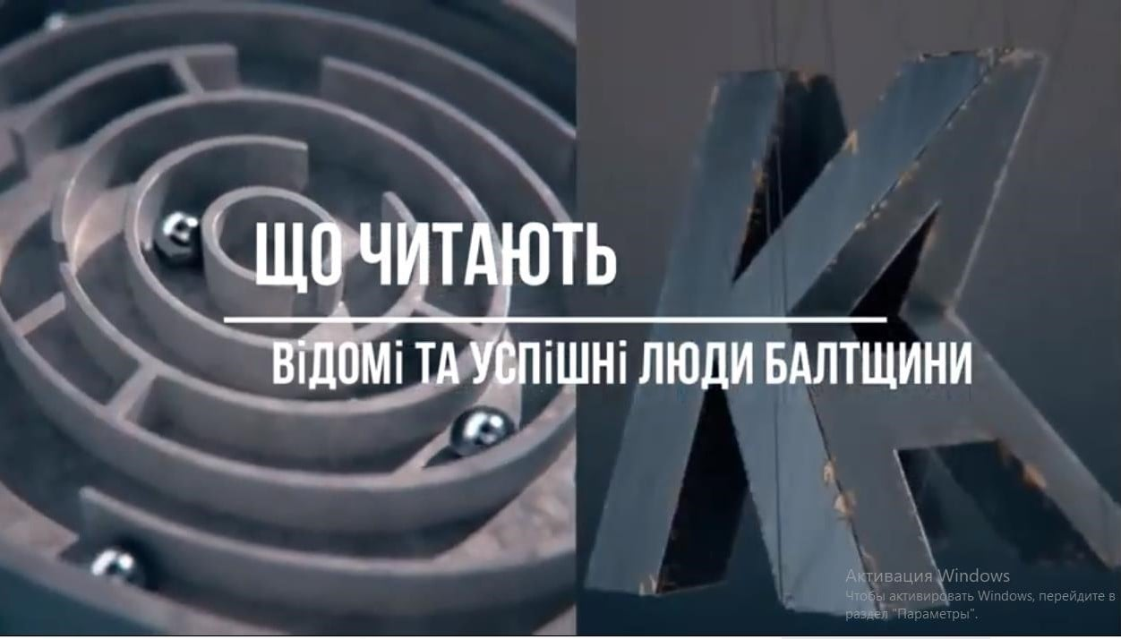
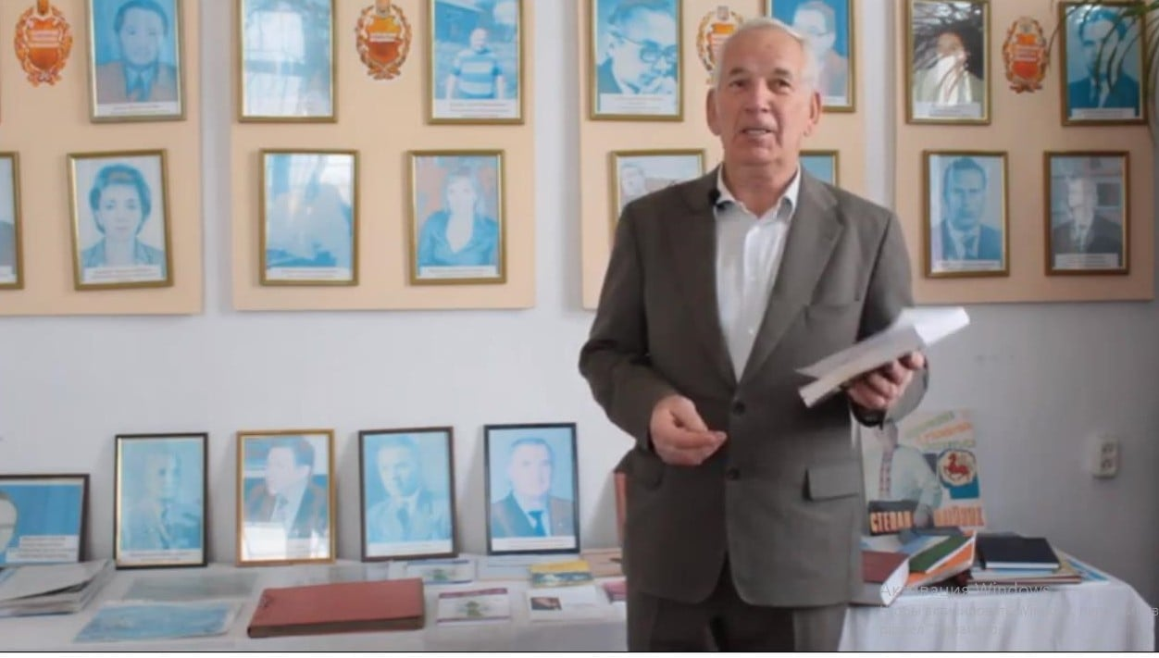

Завдяки проєкту «Балтщина в обіймах поезії» читачі можуть почути аматорські вірші членів літературних клубів, які можуть надихнути і їх на створення власних віршів. Але не тільки аматорських, а і поетичних творів відомих українських поетів. https://m.facebook.com/groups/182492382517390/permalink/850200249079930/

https://www.f acebook.com/JULIARASHKOVAN/videos/1099175357182558

https://www.facebook.com/JULIARASHKOVAN/videos/832170974276705
25 лютого 2021 року відзначала 150 років з дня народження Лесі Українки (Лариси Петрівни Косач-Квітки) – видатної української письменниці та громадського діяча, однієї з центральних постатей національної культури.
"Балтська публічна бібліотека" долучилася до обласного віртуального поетичного флешмобу «Хотіла б я піснею стати», присвяченому життю та творчості Лесі Українки: https://www.facebook.com/625892864510812/videos/262451982059695

З нагоди Дня народження легендарної, талановитої української поетеси Ліни Костенко Балтська публічна бібліотека приєдналася до Всеукраїнського флешмобу #костенкофлешмоб2021: https://www.facebook.com/625892864510812/videos/164169515525842
https://www.facebook.com/625892864510812/videos/490804791926905
21 березня Всесвітній день поезії.
Балтська публічна бібліотека разом з талановитими поетами Балтщини вітає всіх зі святом: https://www.facebook.com/625892864510812/videos/805297290111730

